FATEC - RL

NOME DO ALUNO | NÚMERO
Adaão Ribeiro Mascarelli
Juliana Novaes

EXERCICIO – 05
Estando com a VMware no ambiente Linux, crie a estrutura abaixo:
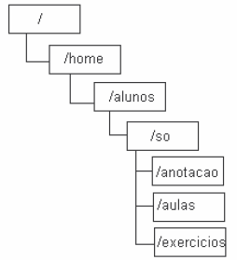

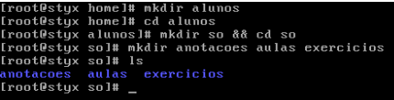
Vá até o diretório home e crie os seguintes arquivos cujo conteúdo deve ser vazio, a saber: soBibiografia.txt, soEmenta.txt, soCalendario.txt, aula01.nts, aula02.nts, aula03.nts, 01tp.trb, 02tp.trb, 32tp.trb, notaFundam.doc, notaPrinc.doc, notaConc.doc, mataluno.ifs, histaluno.ifs, notaaluno.ifs
ls

1. Agora vamos organizar os arquivos nos seus devidos diretórios, para tanto, todos os arquivos com extensão txt devem ser movidos para o diretório SO
2. Mova todos os arquivos que iniciam com aula para o diretório AULAS
3. Mova todos os arquivos que iniciam com um número e tenham o termo tp para o diretório EXERCICIOS.
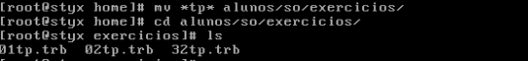
4. Mova todos os arquivos que iniciam com a palavra nota e tenha qualquer continuidade e cuja extensão seja doc para o diretório ANOTACAO.
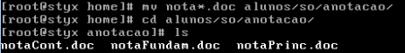
5. Mova todos os arquivos cuja extensão seja ifs para o diretório ALUNOS
6. Vá até o diretório SO e visualize seu conteúdo identificando o através de símbolos devidamente definido pelo sistema operacional.
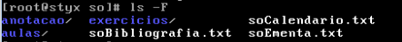
7. Vá até o diretório HOME e visualize o seu conteúdo exibindo inclusive os eventuais arquivos ocultos que lá estejam.
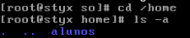
8. Veja os últimos comandos inseridos através do prompt.
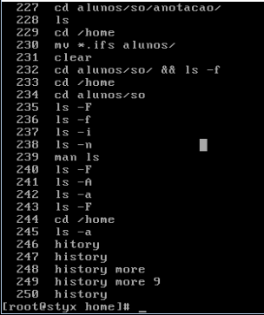
9. Vá até o diretório EXERCICIOS e copie o arquivo 32tp.trb para o diretório ANOTACAO com o nome notaExercExtra.doc
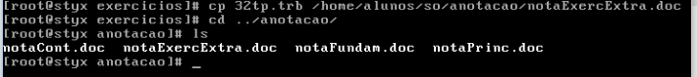
10. Exiba o calendário
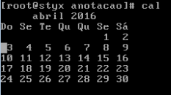
11. Veja as informações inerentes ao seu acesso.
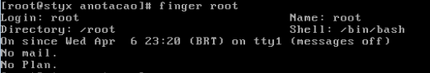
12. Copie o arquivo 32tp.trb para o diretório ANOTACAO gerando backup.
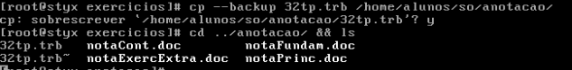
13. Copie todos os arquivos que estão no diretório ALUNOS para o diretório HOME com o mesmo nome.
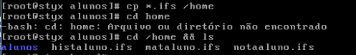
14. Mova o arquivo backup gerado anteriormente para AULAS com o nome EXERCICIO.TRB
15. Mostre a quantidade de memória RAM disponível.
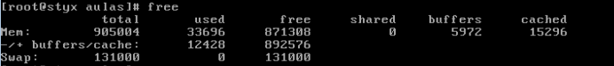
16. Verifique o seu diretório corrente.
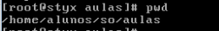
17. Exiba a lista dos processos, conforme os recursos de memória consumidos.
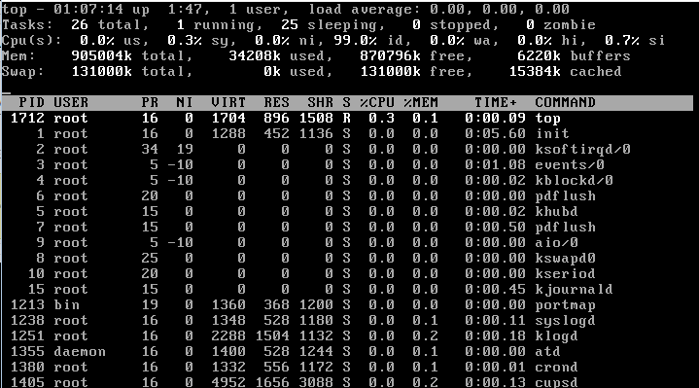
18. Deverá ser renomeado todos os arquivos do diretório AULAS para Teoria1, Teoria2 e Teoria3.
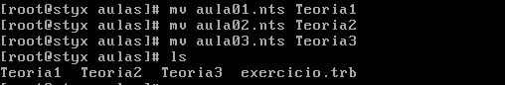
19. Mostrar informações do sistema operacional e do computador.
20. Mostrar há quantas horas seu computador está ligado.
21. Apague todos os arquivos que estão no diretório SO
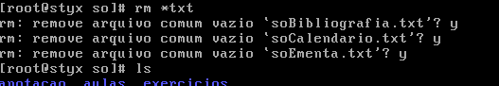
22. Copie o arquivo notaExercExtra.do do diretório ANOTACAO para o diretório EXERCICIOS com o nome 32tp.trb solicitando a confirmação da regravação.
23. Mostre a data e a hora atual.
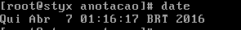
24. Apague todos os arquivos do diretório AULAS.
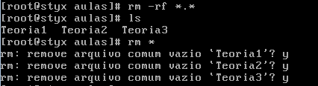
25. Apague o diretório SO
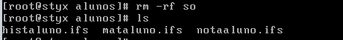
26. Vá até o diretório HOME e exiba seu conteúdo no formato longo.
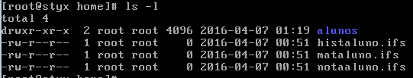
27. Apague o diretório ALUNOS e todos os seus conteúdos em um único comando.

